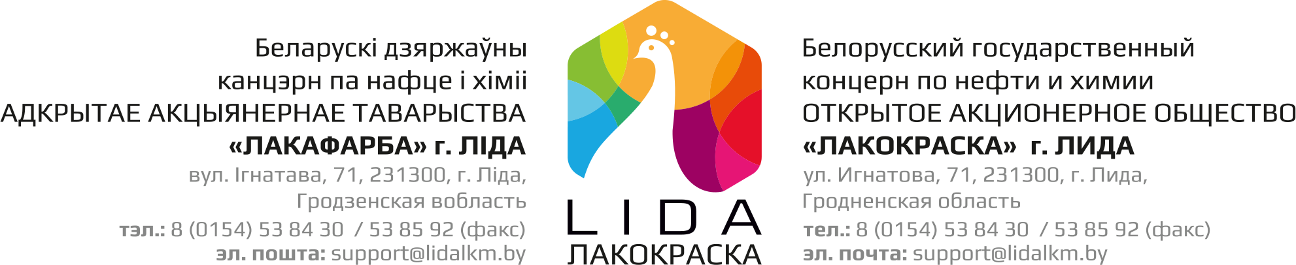

Анкета кандидата «_____» ____________20___

Вакансия ___________________________________

Номер телефона _____________________________

Фамилия _________________Имя ________________Отчество ________________

Дата рождения ______________Возраст __________ Гражданство _____________

Семейное положение__________________________

Дети (имя, возраст) ____________________________________________________

Адрес (место жительства) _______________________________________________

Образование __________________________________________
(высшее, сред. спец, сред. тех., среднее)

1. Учебное заведение _________________________________Год окончания_____
Специальность ________________________________________________________

2. Дополнительные сведения (курсы, обучение)_____________________________

Опыт работы (последние 3 места)

Период работы (год) | Наименование организации | Должность | Причина увольнения

 | Инвалид _______группы |  | Пенсионер/ получаю льготную пенсию
 | Донор крови и ее компонентов |  | Пострадавший на Чернобыльской АЭС
Увлечения (хобби) и интересы: __________________________________________

Преимущества Вашей кандидатуры_______________________________________

Ваши сильные стороны | Ваши слабые стороны

Выберите для себя три важных фактора в зависимости от того, что для вас важнее при выборе работы

Карьера
Деньги, льготы
Близость к дому
Приобретение нового опыта
Престиж компании
Стабильность, надежность
Самостоятельность и ответственность
Высокая интенсивность работы
Сложность поставленных задач

Укажите, какие цели Вы перед собой ставите на ближайшее время? _____________________________________________________________________

Кем Вы видите себя на ОАО «Лакокраска» г. Лида через 3 года?
_________________________________________________________________________________

Что бы Вы хотели добавить о себе, предложить нанимателю _________________
_____________________________________________________________________
_________________________________________________________________________________

Ознакомление с вакансией:
Интернет ресурс;
Друзья, знакомые;
Управление по труду и социальной защите;
Другое _______________________________________________
Даю согласие на обработку моих персональных данных, передачу и хранение предоставленной информации ОАО «Лакокраска» г. Лида

Подпись _________ Расшифровка подписи_______________ «___»_____20___

